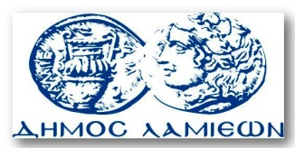  ΠΡΟΣ: ΜΜΕ | ΔΗΜΟΣ ΛΑΜΙΕΩΝ  Γραφείου Τύπου  & Επικοινωνίας  Λαμία, 6/10/2015

Οι παλαίμαχοι παίζουν για το Κοινωνικό Παντοπωλείο

Φιλικό αγώνα μεταξύ παλαίμαχων ποδοσφαιριστών της Λαμίας και του ΠΑΟΚ διοργανώνει ο Δήμος Λαμιέων σε συνεργασία με την Ακαδημία Ποδοσφαίρου Λαμίας τη Δευτέρα 12 Οκτωβρίου 2015 και ώρα 16.30 μμ στο Δημοτικό Αθλητικό Κέντρο της πόλης μας.
Οι παλαίμαχοι αθλητές καλούν τους δημότες, αντί εισιτηρίου για το αθλητικό αυτό γεγονός, να φέρουν στο Γήπεδο από μια συσκευασία με τρόφιμα για τις ανάγκες του Κοινωνικού Παντοπωλείου του Δήμου Λαμιέων.
Από το Γραφείο Τύπου

